 范县濮城镇中学导学案 濮城镇中学 九年级物理（上） 活页导学案 导学案总编号 30
主备人 | 宋彩凤 | 审核人 | 刘喜梅 | 审批人 |  | 授课人 |  | 授课  时间 |  | 班级 |  | 姓名 |  | 小组
课题 | 第18章 复习整合 |  |  | 课型 | 复习课 | 课时 | 1课时 | 知识点（三）测量小灯泡的电功率  知识点（四）焦耳定律  1.内容：电流通过导体产生的热量跟________ ____________ _成正比，跟________ 成正比，跟________ __成正比。  2.公式：________ _____  电炉子工作时，电炉丝热得发红，而与其相连的导线插头却几乎不热，这是为什么?  答：电炉丝与插头是_______联的，通过的电流__________．根据______定律公式_______，在______时间内，______一定时，电流产生的热量跟______成正比，炉丝比插头的电阻______，相同条件下电流产生的热量______，因此炉丝热得发红．  三、合作交流，达成共识  学后反思： |  |  |  |  |  | 学法指导栏
  器材 | 电源、导线、开关、额定电压2.2V的小灯泡、电流表、电压表、
  装  置  图 | 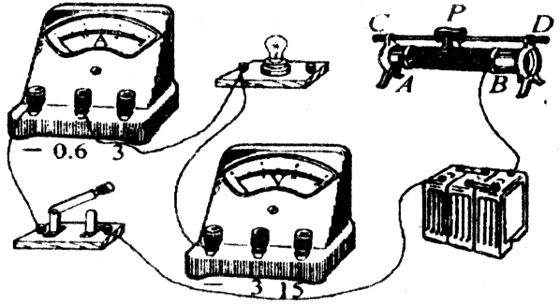 | 将左边的实物图连接完整，并在下面画出电路图
  问题 | ①当向右移动变阻器的滑片P时，电压表的示数将变 ，电流表的示数将变 。  ②测小灯泡的额定功率时，在移动滑片的同时，眼睛应观察 表的示数，直到其示数达到 时，读出此时的 ，计算出小灯泡的额定功率。  ③注意到灯的亮度变化是：第二次比第一次暗，第三次比第一次更亮。你认为，根据他观察的现象和实验数据分析，可得出的结论是：小灯泡的亮度决定于它的 。
  表格  数据 | ④该同学还用数据计算了灯丝的电阻，其中有一次结果没有完成，请完成  ⑤请在表盘中标出灯泡正常发光时电流表指针的位置
    实验次数 | 1 | 2 | 3 | 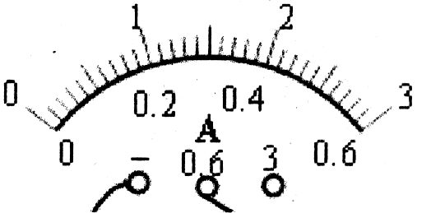[来源:学§科§网][来源:学。科。网]
    电压/V | 2.20 | 1.50 | 2.50[来源:学#科#网Z#X#X#K]
    电流/A | 0.22 | 0.16 | 0.24
    功率/W | 0.484 | 0.24 | 0.60
    灯丝电阻/ | 10.00 |  | 10.42
学习  目标 | 1、通过对全章知识的梳理归纳，使学生对本章的知识脉络更清晰  2、发掘各知识点中更深层的含义和联系，通过复习课提升对知识的认识水平。 |  |  | 学习  重点 | 1、在交流对比过程中，领会知识梳理、归纳的做法与作用。  2、加深对本章知识内在联系的认识。
学习  目标 |  |  |  | 学习  难点 | 如何引导学生综合所学内容提出问题
教师“复备栏”或学生“笔记栏” | 学习流程：  一、知识梳理：  首先请各小组同学互相交流，推荐小组最有代表性的样本。请大家作出公正的评价，看哪个组的归纳最终反映知识点间的联系，最有创意。然后请各组派代表上讲台展示，并作有关说明，力求简洁明了。  二、夯实双基:  知识点（一）、电能 电功  能量：是物质存在的一种基本形式。存在方式：内能、光能、电能、机械能、化学能、核能……  1.电是具有能量的，用字母W表示：  2.单位：国际单位 ，日常生活用到 （ ），符号：_________。  换算关系：1 kw·h = J  电流做功的过程就是电能转化为 能的过程，电流做了多少功，就有多少电能转化为其他形式的能。 b 1  4.电功跟电压、电流和通电时间成____比.电功等于电压、电流和通电时间的乘积。  5.公式：________________、_____________________。  纯电阻电路电功推导式：_______________、_________________  注意：（1）公式W＝UIt中，W、U、I及t四个量都是________而言，即“同一导体，同一时间”；  四个量的单位必须用国际单位。1 J = 1 V·A·S  ①串联电路中，各用电器的电功与其电阻成 ，即=;  ②并联电路中，各用电器的电功与其电阻成 ，即=（各支路通电时间相同）  知识点（二）电功率  1.物理意义：在物理学中，电功率是表示电流做功快慢的物理量。用字母 表示，  2.定义：用电器在单位时间内消耗的电能（电功与时间之比）。  3.单位：单位：瓦特（瓦，W），比瓦大的单位为千瓦（kW），比瓦小的单位为毫瓦（mW）。  换算关系：1mW= W= kW  4.定义式：P= 5.测量公式：P=UI 6.纯电阻电路中电功率推导式： P= I²R P=  P—电功率—瓦特（W）； U—电压—伏特（V）；I—电流—安培（A）； R—电阻—欧姆（Ω）  2、串并联电路电功率特点：（1）在串联电路和并联电路中，总功率等于各用电器电功率之和；  （2）串联电路中，各用电器的电功率与其电阻成 ，即=;  （3）并联电路中，各用电器的电功率与其电阻成 ，即=

